CITTA’ DI GALATONE

Provincia di Lecce
Ufficio del Presidente del Consiglio

Prot. n. 14825 Galatone, 18.06.2019

Oggetto : Notifica di convocazione del Consiglio Comunale, in sessione straordinaria, in seduta APERTA

- Al Sindaco

- Ai Sigg.ri Assessori

- Ai Sigg.ri Consiglieri Comunali

- Al Segretario Generale

- Ai Responsabili dei Settori

- Presidenti ARO 6 - 7 - 8 - 11

- Sindaci Comuni ARO 6

- Presidente Regione Puglia

- Assessore Regionale Ambiente

- Commissario AGER

- Presidente Provincia Lecce

- Associazioni Politiche e Culturali di Galatone

Cittadini di Galatone

-----------------------------------------

- Albo Pretorio

-----------------------------------------

- A Sua Eccellenza il Prefetto

LECCE

- Al Comando Stazione Carabinieri

GALATONE

A norma degli artt. 50 e 5 comma 3° del Regolamento del Consiglio Comunale e dell'art. 39 del D. Lgs. 267/2000, il sottoscritto invita la S.V. a partecipare alla riunione straordinaria in SEDUTA APERTA del Consiglio Comunale che avrà luogo nel CHIOSTRO DEI DOMENICANI - Piano Terra PALAZZO MUNICIPALE il giorno 25.06.2019 alle ore 18:00 per discutere sul seguente

ORDINE DEL GIORNO :
- Comunicazioni del Presidente
- Discussione riguardo il trasferimento e lo stoccaggio FORSU presso la ditta CAVE MARRA

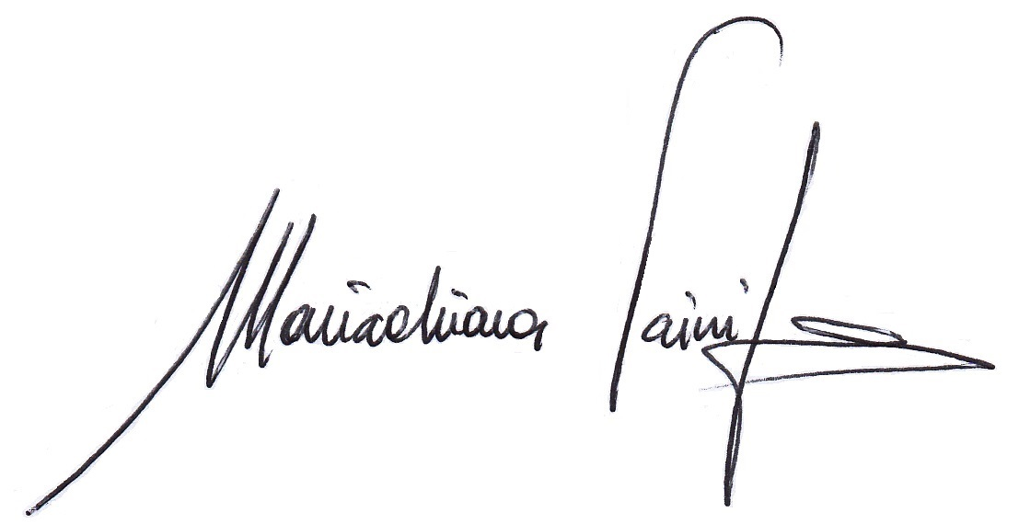
Distinti saluti Il Presidente del Consiglio Comunale

(Avv. Mariachiara VAINIGLIA)

